Cookie:

1. 不同浏览器保存cookie位置不同，因此清除一个浏览器中cookie不会影响到其它浏览器中cookie
2. cookie数据保存在硬盘中，不是保存在浏览器内存中，因此关掉浏览器cookie不会清除。
3. http协议是一种无状态协议，在不同请求间无法进行数据传递，为了解决这个问题，cookie诞生，cookie是一种进行网络会话状态跟踪的技术，在一组请求间进行数据传递。
4. cookie由服务器生成，保存在客户端。
5. js可以操作cookie。（找到操作方法）。

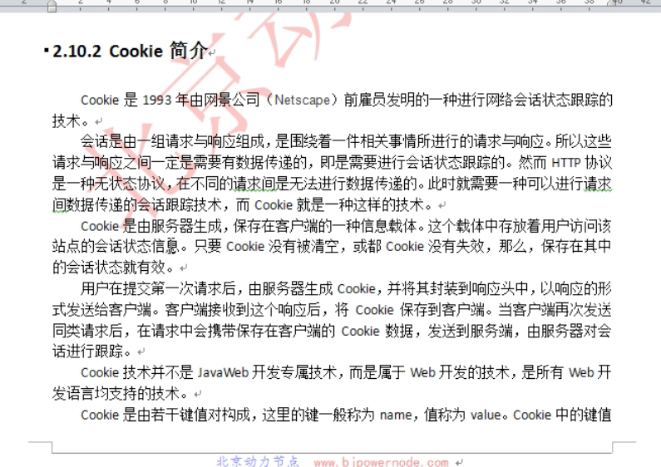

java使用cookie

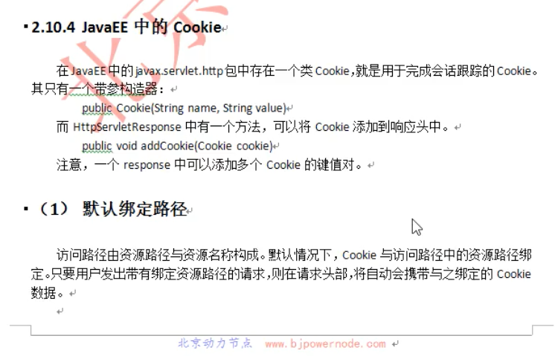

Cookie cookie1 = new Cookie(“name”,”lishibo”)

Cookie cookie2 = new Cookie(“age”,”25”);

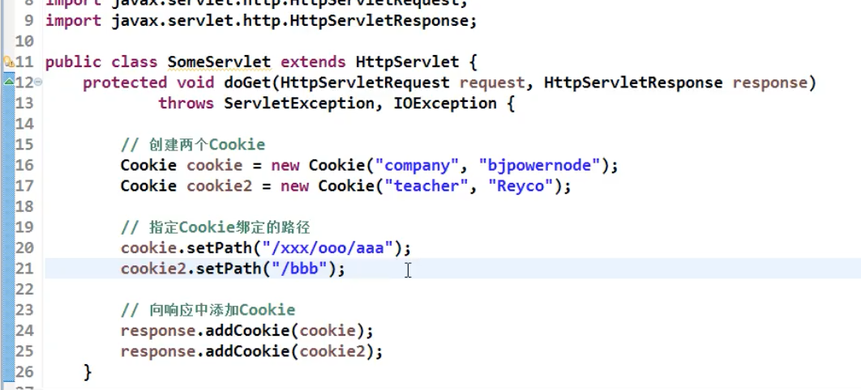

当后端添加cookie不设置路径时，这个cookie只能在当前路径的子路径下有效。

当设置成cookie.setPath(“/”)时，表示cookie在当前服务器中共享，而不是当前工程。

java中获取前端传过来的cookie

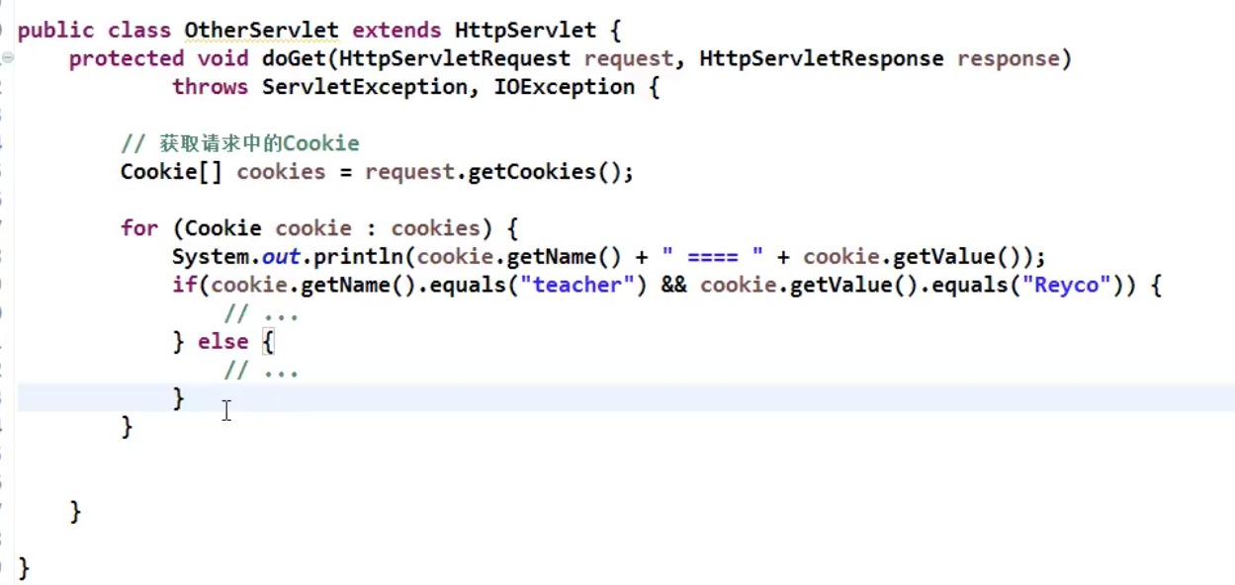

1. Httpsession

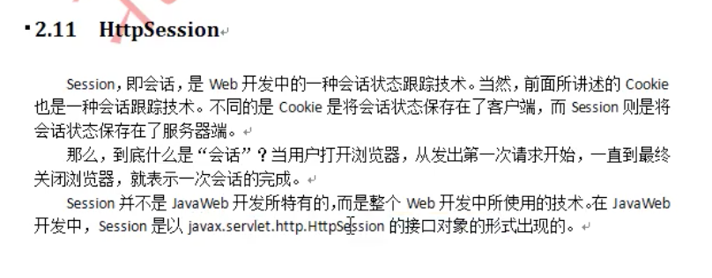

1. 在someServlet中创建session

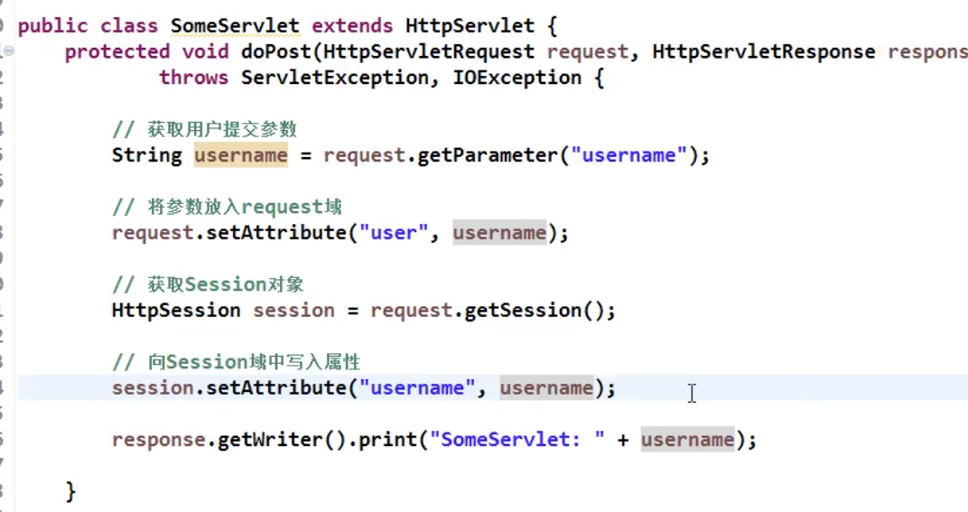

1. 在其它servlet中读取session数据。

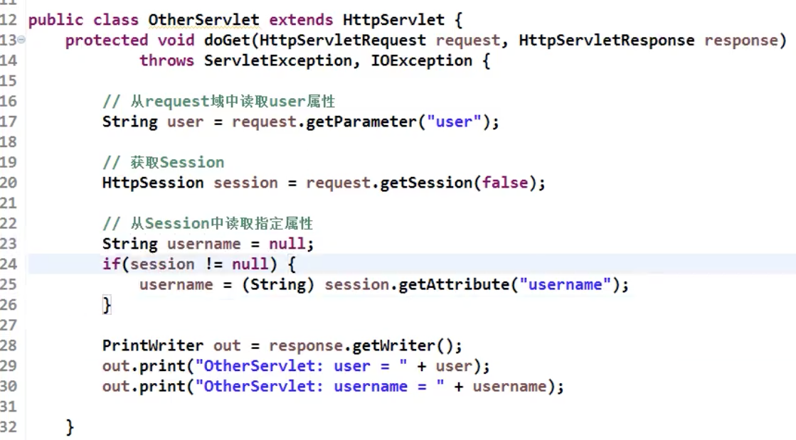

1. session的工作原理

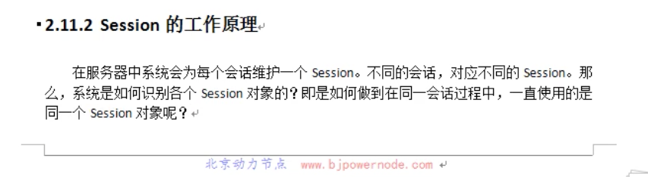

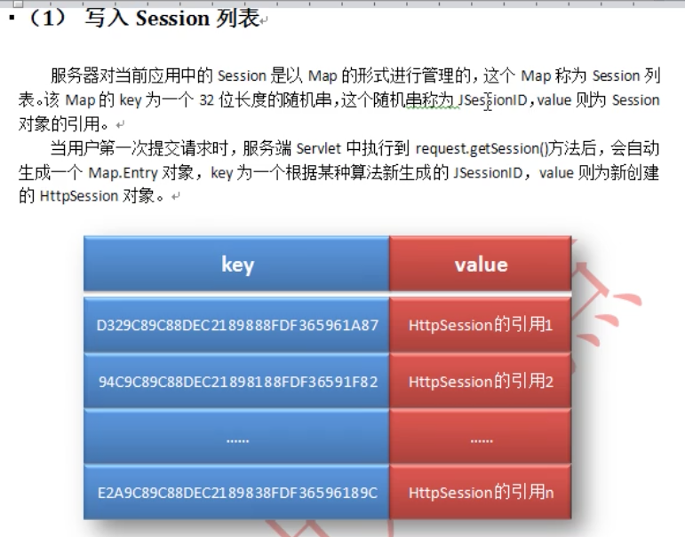

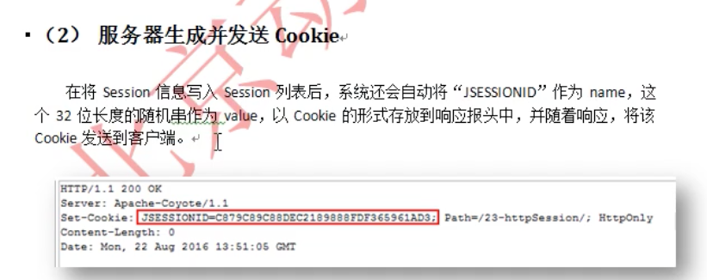

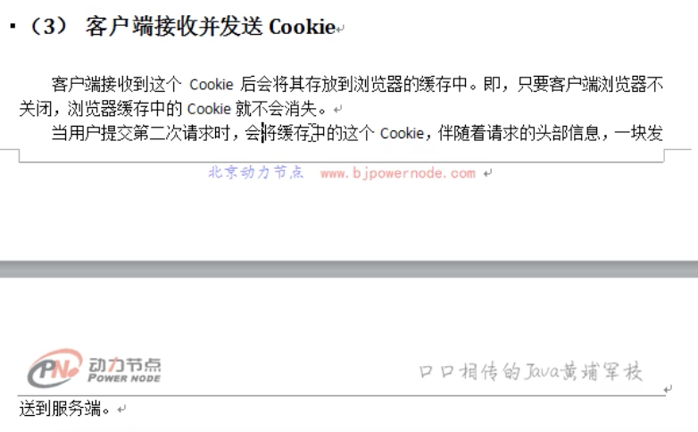

4、session设置时间

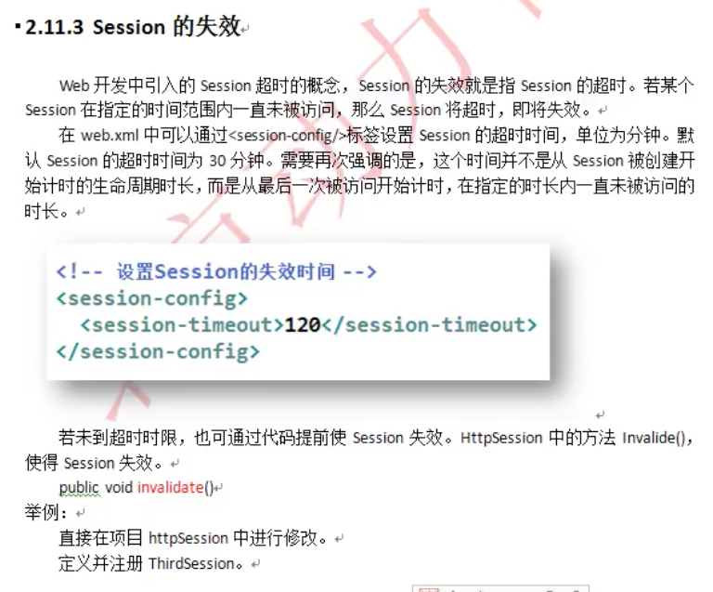

1. 注意：当调用request.getSession()时，判断session是否存在是看客户端是否发送jSessionId到服务器端，如果发送了jsessionId到服务器端，则说明session存在，将会到session Map中去找，如果存在就使用，不存在就创建一个session。